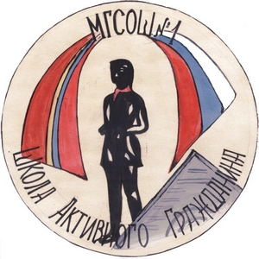

Муниципальное бюджетное образовательное учреждение
«Городищенская средняя школа № 1»
Волгоградская область, Городищенский район,
р.п. Городище, ул. Чуйкова, д. 6а
тел.: 8(84468) 3-30-48, 8(84468) 3-32-93

Р.п. Городище, 31.04.2016

УТВЕРЖДАЮ
Директор МБОУ ГСШ №1
___________________
Е.В. Петрушов

УСТАВ
Детского общественного объединения «ШАГ»
(Школа Активного Гражданина)
- ОБЩИЕ ПОЛОЖЕНИЯ

1.1 «ШАГ» (Школа Активного Гражданина), именуемая в дальнейшем Объединение есть добровольное неполитическое детское общественное объединение детей и взрослых, действующее при МБОУ ГСШ №1.
1.2 Объединение действует на территории р.п. Городище Волгоградской области, входит в состав Городищенского союза детских организаций «Радуга».

Основные документы, регулирующие деятельность школьного общественного Объединения:

- Международная Конвенция о правах ребенка;
- Конституция РФ;
- Закон РФ «Об образовании»
- Устав Волгоградской областной общественной организации «ФДО»;
- Устав Городищенского союза детских организаций «Радуга»;
- Устав школы;
- Концепция воспитательной системы МБОУ ГСШ №1.
1.3 Адрес объединения: 403003, Волгоградская область, р.п.Городище, ул. Чуйкова, 6А.

- ЦЕЛИ И ЗАДАЧИ ОБЪЕДИНЕНИЯ

2.1 Основная цель объединения: воспитание свободной и гармонично развитой личности, обладающей научными знаниями о природе, человеке, способной приносить пользу людям и своей стране.
2.2 Основными задачами Объединения являются:
- Формирование активной гражданской позиции детей и подростков через стимулирование социальной активности
- Воспитание социально адаптированной личности, владеющей навыками физического и умственного труда
- Воспитание уважения к правам и свободам человека, формирование потребности в здоровом образе жизни.

2.3 Основные методы и формы реализации задач:
- Организация конкурсов, игр и соревнований, праздников, вечеров;
- Проведение КТД по плану воспитательной работы МБОУ ГСШ №1;
- Организация поисковой, исследовательской и проектной деятельности обучающихся;
- Обучение начальным навыкам по: экологии, техники безопасности жизнедеятельности, оказание первой медицинской помощи, краеведению, журналистики, правоведению;
- Прочие методы в соответствии с данным уставом
2.4 Объединение имеет право:
- Свободно распространять информацию о своей деятельности;
- Учреждать средства массовой информации;
- Представлять и защищать свои права, законные интересы своих членов в органах государственной власти, органах местного самоуправления и общественных объединениях;
- Выступать с инициативами по различным вопросам общественной жизни, вносить предложения в органы государственной власти и местного самоуправления;
- Осуществлять в полном объеме полном объеме полномочия, предусмотренные законодательством об общественных объединениях.

- ЧЛЕНСТВО В ДЕТСКОМ ОБЩЕСТВЕННОМ ОБЪЕДИНЕНИИ «ШАГ»

3.1 Членом Объединения может стать любой учащийся МБОУ ГСШ №1 и совершеннолетние граждане, заинтересованные в совместном решении уставных задач Объединения.
3.2 Для того чтобы стать членом Объединения требуется сделать устное заявление и получить согласие членов Центра и его координатора.
3.3 Членство в Объединении прекращается:
- По собственному желанию, после письменного или устного заявления участника в Совет Председателей;
- За действия, несовместимые с требованиями настоящего Устава, член Объединения может быть исключен из рядов Объединения. Решение об исключении рассматривается Центром и Советом Председателей.
3.4 Все члены Объединения имеют равные права и несут равные обязанности.

Права членов Объединения:

- Принимать участие в Конференции;
- Избирать и быть избранным в Совет Председателей Объединения;
- Вносить предложения по вопросам, связанным с деятельностью Объединения;
- Принимать участие в разработке реализации проектов и программ деятельности Объединения;
- Получать информацию о планируемых мероприятиях Объединения;
- Добровольно выйти из Объединения;
- Инициировать создание в Объединении новых Центров;
- Выражать свое мнение по вопросу деятельности Объединения;
- Контролировать выполнение решений руководящих органов.

- СТРУКТУРА ОБЪЕДИНЕНИЯ
4.1 Деятельность Объединения основывается на принципах добровольности, равноправия, самоуправления и законности.
4.2 Первичным звеном Объединения являются Центры. Вместе с тем, членами и участниками Объединения могут быть учащиеся и взрослые, не входящие ни в один из центров.

Центры обязаны строить свою работу в соответствии с целями и задачами Объединения, придерживаться уставных принципов Объединения, поддерживать репутацию Объединения, участвовать в обязательных делах и программах Объединения, заботиться о расширении его рядов.
4.9 Координатор Объединения обязан:

- Осуществлять руководство работой Совета Председателей;
- Обеспечивать подготовку кадров руководителей объединений и программ, оказывать им содействие в работе;
- Привлекать к работе в Объединении взрослых участников;
- Выдвигать предложения о перспективах развития Объединения, заботиться о совершенствовании его структуры и расширении рядов.

Если есть шаг, должен быть и след.

Сегодня воспитанию свободной и гармонично развитой личности уделяется очень мало внимания. Формирование гражданской позиции детей и подростков происходит в рамках школьной программы на уроках обществознания. Отсутствие дополнительных тематических уроков ведёт к полной политической и социальной безграмотности. Педагогический коллектив Городищенской средней школы №1 считает, что чем раньше привить подросткам навыки участия в жизни государства и навыки общения с другими людьми, тем легче им будет адаптироваться во взрослой жизни.
Поэтому было принято решение о создании в школе детского общественного объединения ШАГ.
Школа Активного Гражданина была создана в сентябре 2005 года и вот уже много лет успешно функционирует. Главной целью объединения является воспитание свободной и гармонично развитой личности, обладающей научными знаниями о природе, человеке, способной приносить пользу людям и своей стране. Члены объединения считают, что необходимо воспитывать социально адаптированную личность, развивать у детей уважение к правам и свободам человека, формировать толерантное сознание, а также творческий потенциал у детей и подростов и потребность в здоровом образе жизни.
Основные направления деятельности объединения: гражданско-патриотическое, социально-проектировочное, интеллектуально – познавательное, историко-краеведческое, художественно-эстетическое, экологическое, спортивно – оздоровительное. Все члены Школы Активного Гражданина имеют большой опыт в реализации направлений объединения. Ребята участвуют во всевозможных конференциях, военно–патриотических мероприятиях, проводят дни самоуправления в День учителя и День здоровья, участвуют в школьных научно- практических конференциях, занимаются проектно–исследовательской деятельностью.
Второй год в школе выпускается школьная газета «Школьный вестник», в которой освещаются наиболее значимые школьные и районные мероприятия.
ШАГ- это добровольное неполитическое детское объединение. Возрастной ценз не ограничен: в организацию может выступить и первоклассник, и студент ВУЗа, заинтересованный в решении задач ШАГа. Взрослые участники объединения всегда содействуют личностному росту младших членов.

Эмблема, символы, атрибутика детской общественной организации «ШАГ»
Эмблема организации представляет собой круг, в нём изображена девочка Мила, которая символизирует священную Сталинградскую землю – землю, политую кровью героев, а также Городищенский район. Мила говорит о том, что мы – дети своего района!
В верхней части эмблемы два флага: флаг Городищенского района и Российской Федерации. Флаги обозначают стремление к просвещению, стремление к достижению «высоты» в любом деле, любовь к миру и людям.
Внизу нашей эмблемы написано полное название детской общественной организации «ШАГ».
Удостоверение ДОО «ШАГ»

Удостоверение является одним из этапов вступления в ДОО «ШАГ».

Значок ДОО «ШАГ»
На значке присутствует эмблема ДОО «ШАГ». Значки мы придумали как дополнительную атрибутику организации.

Девиз нашей организации:
«ЕСЛИ ЕСТЬ ШАГ, ДОЛЖЕН БЫТЬ И СЛЕД»

Структура детского общественного объединения «ШАГ»
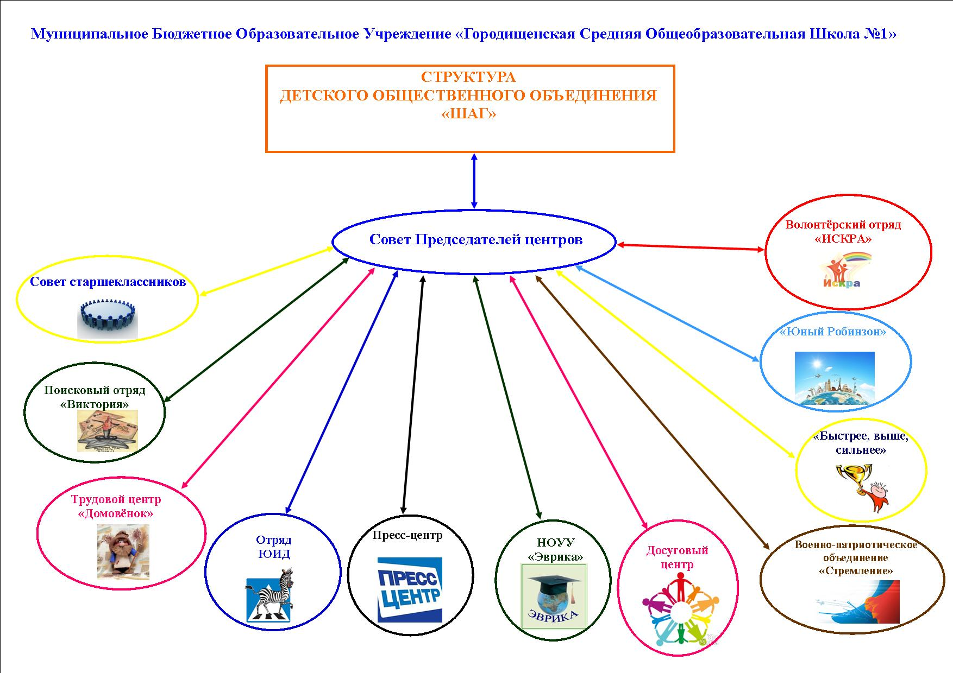
- Совет старшеклассников. Совет старшеклассников является выборным органом ученического самоуправления школы. Целью деятельности Совета старшеклассников является реализация права обучающихся на участие в управлении образовательного учреждения. Ежегодно мы выбираем председателя и заместителя совета старшеклассников по параллелям классов. В этом году председателем выбрали Костерину Софью, ученицу 10 «А» класса, заместителем по параллели 11-х классов - Жданову Дарью, ученицу 11 «А» класса, заместителем по параллели 9-х классов - Вишнивецкую Дарью, ученицу 9 «Б» класса; по параллели 8-х классов - МикаелянаСейрана, ученика 8 «А» класса, Лопатковову Снежану, ученицу 8 «А» класса, Горбатенко Дарину, ученицу 8 «В» класса; по параллели 7-х классов - Клюбина Вадима, ученика 7 «Б» класса, Амирову Амину, ученицу 7 «Б» класса.
Совет старшеклассников собирается 1 раз в месяц для обсужения плана работы,его корректировки, а также для разработки планов провдения различных мероприятий и акций. Руководитель Карунина Анна Николаевна, педагог-организатор.
- Поисковый отряд «Виктория». Отряд был создан в 2002 году, целью является формирование у детей и подростков эмоционального восприятия героической истории Родины, гражданской и личностной позиции в выборе жизненного пути. Задачи поискового отряда: - пробуждение у детей и подростков сознания гордости за героическую историю своей страны, стремление использовать собственные силы в сохранении и приумножении традиций, - формирование позитивного отношения к вооружённым силам Отечества, готовности к защите Родины. Отряд создан, чтобы показать детям, что именно они являются хранителями нашей истории, носителями культуры, связующим звеном между прошлым и настоящим. Руководитель Денисова Татьяна Викторовна, преподаватель истории и обществознания.
- Трудовой центр «Домовёнок». Центр существует уже 7 лет, он был организован для создания условий для развития природных творческих способностей детей через постижение мастерства традиционного русского рукоделия. Задачи центра: - воспитание трудолюбия, аккуратности, формирование самостоятельности, предприимчивости; - овладение техникой вязания крючком, филейного, ажурного, тамбурного вязания, общетрудовыми и специальными умениями, необходимыми для проектной деятельности, навыкам безопасности труда, а также обучение мастерству ручного шитья, обучение искусству гармоничного подбора цветов, технологии сборки изделий из лоскутов; -знакомство детей с различными видами декоративно-прикладного искусства, с русским народным творчеством, развитие художественного вкуса и творческого потенциала. Руководитель Назаренко Марина Юрьевна, преподователь технологии.
- Отряд «ЮИД». Отряд Юных инспекторов движения – добровольческое объединение обучающихся, которое создано в 2013 году с целью воспитания у обучающихся гражданственности, высокой общей культуры, коллективизма, профессиональной ориентации, широкого привлечения к организации пропаганды безопасного поведения на дорогах и улицах. Ежегодно ЮИД проводи такие мероприятия, как смотр-конкурс тематических классных уголков, проведение тематических игр, бесед, общешкольный конкурс агитбригад «Светофор», акция «Дорога и дети», разработка буклетов, закладок для обучающихся начальной школы «Безопасный путь» по маршруту « Дом – школа – дом». Руководитель Карунина Анна Николаевна, педагог-организатор.
- Пресс- центр. Печатная газета МБОУ ГСШ № 1 «Школьный вестник» издается согласно Закону РФ от 27.12.91 № 2124-1 "О средствах массовой информации". Газета является информационным, публицистическим, художественным печатным изданием. Газета является печатным органом, выражающим мнение учеников, родителей и учителей школы.
Цель: развитие творческих способностей участников образовательного процесса, формирование у них твердой жизненной позиции, патриотизма и веры в себя.
Задачи: - предоставить каждому возможность для самореализации;
- повысить интерес читателей к делам и проблемам школы и дать им возможность искать пути их решения; - информировать о планируемых школьных и внешкольных мероприятиях; - освещать события, происходящие в районе, городе, регионе, стране, мире с позиции значимости для учащихся, школы.
Работа над школьной газетой осуществляется на заседаниях редколлегии, на которых определяется содержание, объем издания. Руководитель Прусакова Надежда Витальевна , заместитель директора по воспитательной работе.
- НОУУ «Эврика». Центр существует 10 лет. Цель - трансформация процесса развития интеллектуально-творческого потенциала личности ребенка путем совершенствования его исследовательских способностей в процессе саморазвития. Проектная деятельность предназначена для работы с детьми 5-ых - 11-ых классов и является механизмом интеграции, обеспечения полноты и цельности содержания программ по предметам, расширяя и обогащая его. Сегодня в школе есть все возможности для развития проектного мышления с помощью особого вида деятельности учащихся - проектной деятельности. Руководитель Денисова Татьяна Викторовна, преподаватель истории и обществознания.
- Досуговый центр. Цель центра - поддержка и развитие форм культурно - досуговой и социально-культурной деятельности. Досуговый центр работает не только в учебное время, но и на каникулах. В досуговый центр входят такие кружки как: шахматы, теннис, проектирование, театральное мастерство. Руководитель Прусакова Надежда Витальевна, заместитель директора по воспитательной работе.
- Военно-патриотическое объединение «Стремление». Было основано в 2008 году, целью явилась популяризация военно-спортивных видов деятельности, развитие патриотического чувства у подрастающего поколения. Традиционные мероприятия, в которых принимает участие ВПО «Стремление» - районная военно-патриотическая игра «Зарница», районная военно-патриотическая игра «Зарничка», межмуниципальная военная игра «Орлёнок», районный конкурс «Допризывник», турнир по стрельбе памяти Героя России снайпера Максима Пассара, вахты памяти 2 февраля и 9 мая. Руководитель Скорняков Александр Александрович, преподаватель ОБЖ.
- «Быстрее, выше, сильнее». Данная структура самая молодая в организации, основана была в 2015-2016 учебном году. Цель: обеспечение качественного уровня физической культуры, физического развития и физической подготовленности обучающихся через вовлечение к систематическим занятиям в спортивном кружке. Руководитель Григорьев Артём Владимирович, заместитель директора по безопасности.
10.«Юные Робинзоны». Туризм - прекрасное и эффективное средство воспитания подрастающего поколения. Туризм в нашей школе является массовым движением детей и подростков.
Главной задачей туризма является открыть широкий простор для выявления способностей детей, сделать их духовно богаче, многогранней, воспитать человека, способного противостоять трудностям, настоящего гражданина своей страны. Кружок был основан в 2006 году. Кружковцы принимают участие в мероприятиях различного уровня и профиля: районные и областные соревнования «Школа безопасности», «Туристёнок», соревнования Южного Федерального округа, а также походы на Архыз, Фиш, горы Геленджика. Руководитель Демидова Наталья Михайловна, преподаватель физической культуры.
11.Волонтёрский отряд «Искра». Цель работы: - формирование мотивации здорового образа жизни у обучающихся; - формирование у молодёжи негативной установки на употребление ПАВ как способа решения своих проблем или проведения досуга, ориентация на позитивные ценности через вовлечение молодежи в работу. Девиз нашего отряда « Из искры пламя, от солнца свет, зажжём сердца на сотни лет». Мы занимаемся такими направлениями как: военно-патриотическое (акции «Георгиевская лента», «Мы помним. Мы гордимся», принимаем участие в мероприятии «Мы живём на Дону»); Здоровый образ жизни (являемся волонтерами соревнований по флаг-футболу, американскому футболу, помощь в организации матчей по баскетболу «Красного Октября», помощь в проведении Международных соревнований по легкой атлетике на Кубок губернатора Волгоградской области», реализация федеральных проектов «Беги за мной», «Команда 2018»); социальное направление (Акция «Колокол Мира», эстафеты олимпийского и паралимпийского огня, акция «Каждый имеет право»). Руководитель Карунина Анна Николаевна, педагог-организатор.
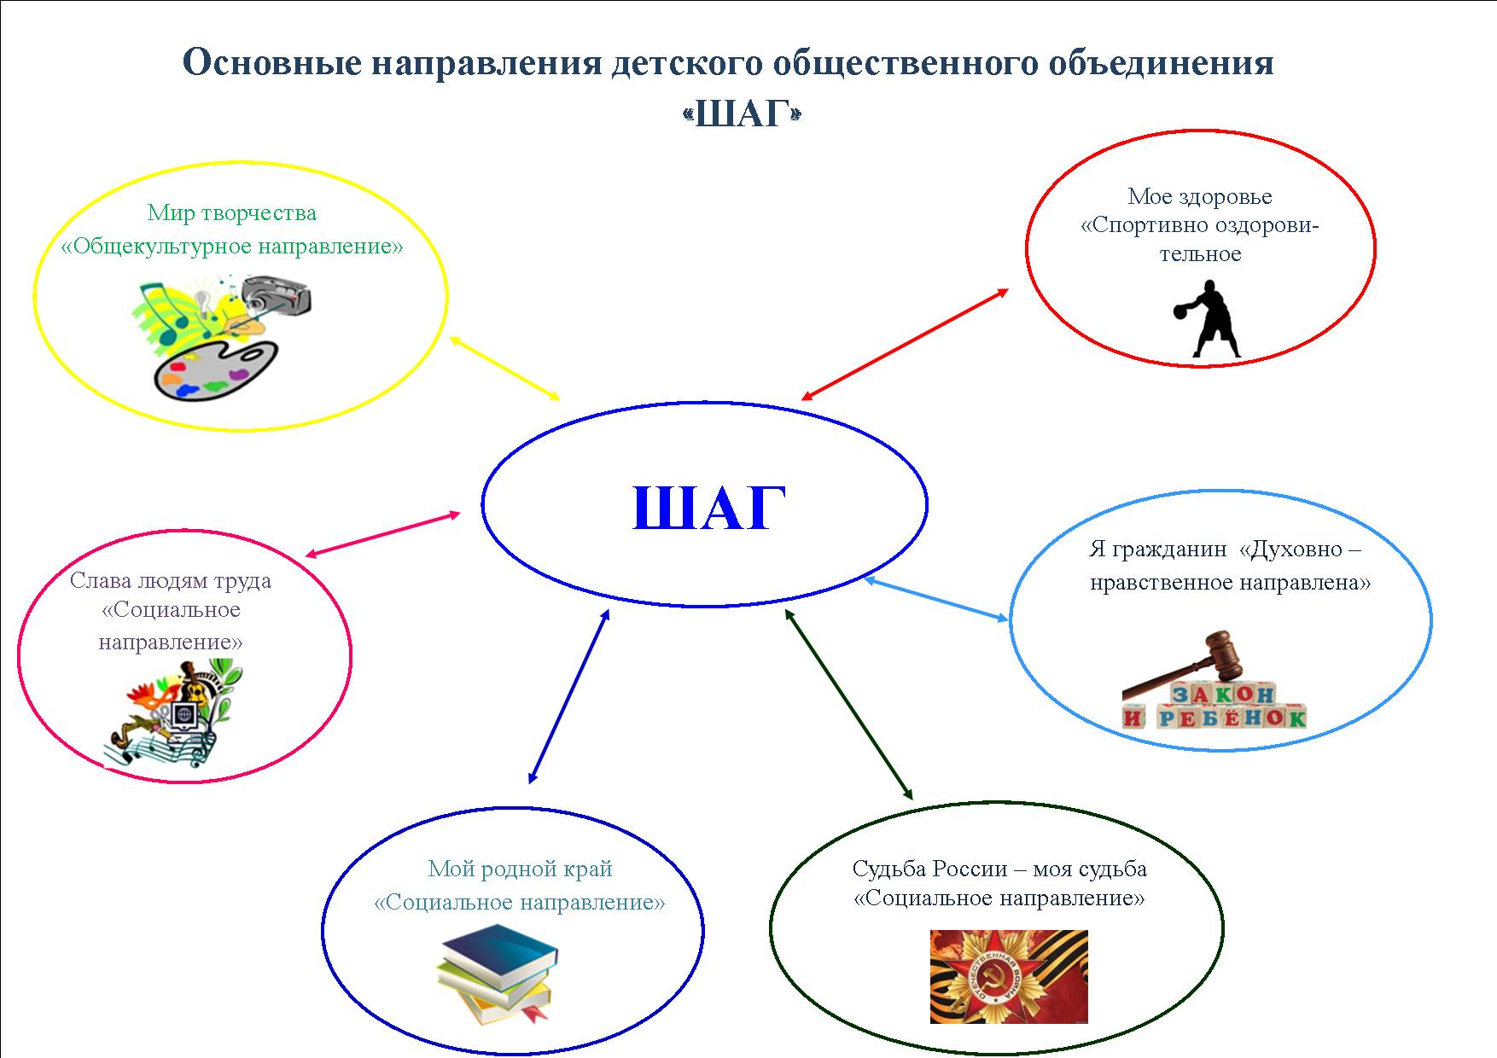
Направления работы детского общественного объединения «ШАГ
Я гражданин «Духовно-
нравственное направление»

Наши традиционные дела

День ученического самоуправления

Данная традиция родилась в нашей школе в 2002 -2003 учебном году по инициативе заместителя директора по воспитательной работе Серенко Т.Н., педагога-организатора Ивановой М.А., совета старшеклассников при поддержке тогдашнего директора школы Ермиловой Е.А.
Первым учеником, выступившим в роли директора, была Саакян Бэлла, ученица 11 «Б» класса. Последующие годы в этой должности побывали Кондратьева Ангелина, Гурин Николай, Гришина Юля, Денисова Света, Маркарян Гарик, Зеленин Роман, Иванов Данил.
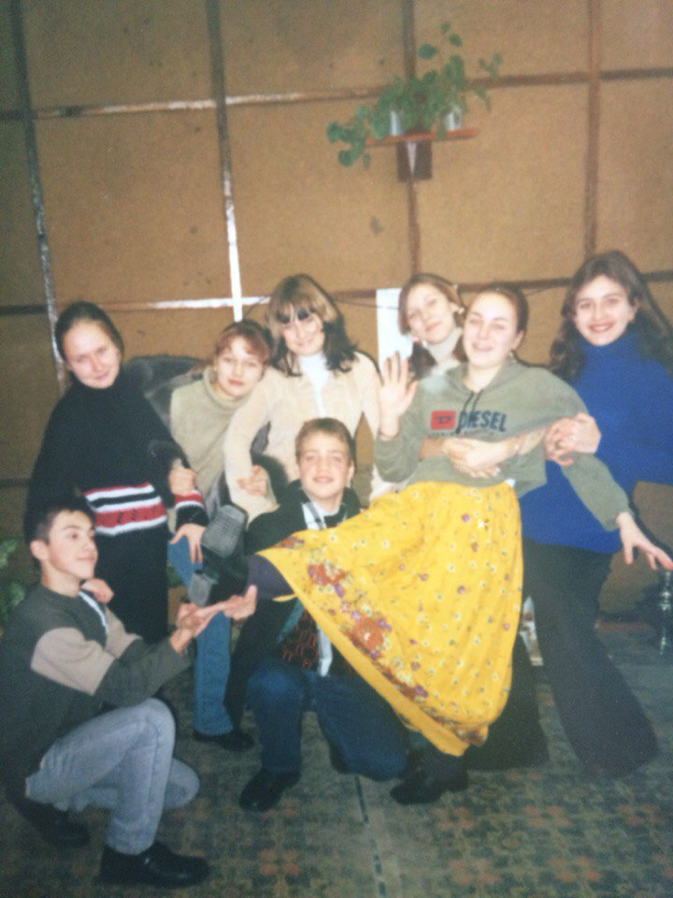
Данное мероприятие проходит в нашей школе ежегодно, вызывает большой интерес всех участников образовательного процесса: обучающихся, педагогов, родителей. Каждый раз «День ученического самоуправления» проходит по определённой тематике:
-«В гостях у сказки»;

-«Дом 2»;
-«Созвездие талантов»;
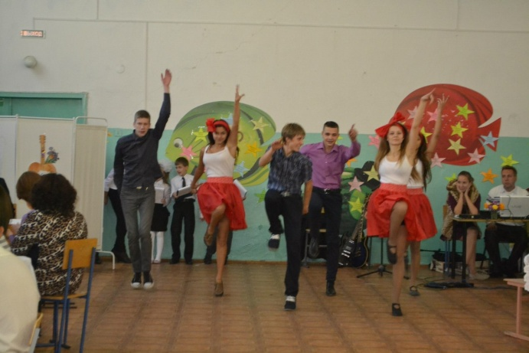
-«Дом - территория любви»;

-«Музыка нас связала»

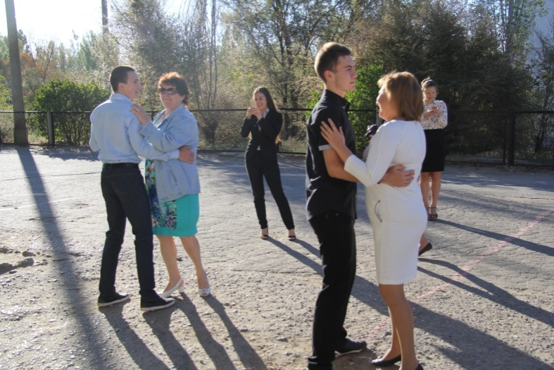

-«Школьный вальс»

В середине сентября собирается инициативная группа из числа старшеклассников ДОО «ШАГ», которая является координационным центром данного мероприятия: продумывается тематика дня, название кабинетов школы согласно тематике мероприятия; определяются ученики, которые в этот день будут исполнять обязанности директора школы, его заместителей и руководителей всех структурных подразделений; составляется расписание замещения уроков детьми; пишется сценарий праздничного концерта; за 2 недели до мероприятия объявляется общешкольный традиционный конкурс тематических газет, плакатов, открыток.
Мероприятие интересно детям, потому что оно дает возможность проявить им свои способности: организационные, творческие, а также способствует повышению авторитета профессии учитель.
В следующем учебном году данной традиции исполняется 15 лет.

Наумова Людмила, ученица 10 «Б» класса.

«День здоровья»
Говоря о школьных мероприятиях, нельзя упустить из виду ставший традиционным для нашей школы «День здоровья». «День здоровья» - это, прежде всего, праздник спорта и физической культуры. Это спортивные соревнования, которые проводятся среди параллелей 1-10 классов. «День здоровья» - это возможность проявить себя и показать свои возможности, помогая своему классу в достижении победы.
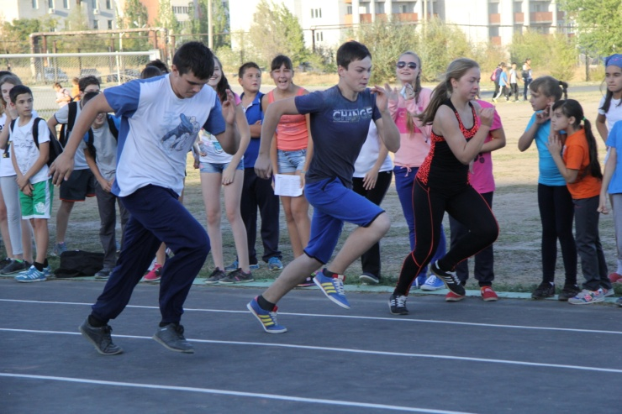
Популяризация здорового образа жизни среди детей школьного возраста очень важна, так как именно в этом возрасте формируется организм ребенка, он растёт и приобретает черты и функции взрослого организма. Чтобы укреплять здоровье, в первую очередь, нужно привлечь внимание детей к физической культуре и спорту.
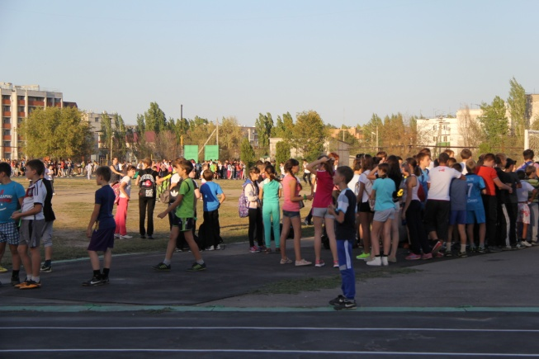
Дети перед поступлением в первый класс начальной школы проходят медицинскую комиссию. На основании этих результатов мы выяснили, что более 60% детей имеют какое-либо заболевание, чаще всего вызванное гиподинамией – пониженной физической активностью: остеопороз, остеоартрит, лишний вес, заболевания сердечно-сосудистой и дыхательной систем. Сегодняшнее поколение имеет много возможностей и вариантов проведения досуга, и дети обычно выбирают самое простое – компьютерные игры, социальные сети и прочие вещи, не связанные с движением. Активные игры, популярные раньше среди детей всех возрастов, с появлением и развитием техники уходят в прошлое. Риск развития серьезных заболеваний с подобным образом жизни очень велик, а для нормального развития организма необходимы хотя бы кратковременные физические нагрузки. Доказано, что дети, регулярно занимающиеся спортом, меньше болеют и меньше подвержены риску нарушения функций организма в будущем.
Мы в школе пытаемся активно развивать движение за здоровый образ жизни. У нас сложилась хорошая традиция: каждую четвертьпроводится спортивный праздник «День здоровья» - соревнования для детей с 1 по 10 классы. Для организации «Дня здоровья» собирается группа учителей физкультуры, педагогов-организаторов и учеников 11 классов, которые уже не участвуют в соревнованиях, а помогают преподавателям составлять программу праздника и проводить судейство. Вместе они разрабатывают различные конкурсы на этапы соревнований, учитывая особенности каждой параллели учащихся, время года, место проведения и необходимый инвентарь.
Для учеников разных возрастных групп испытания особые: для детей начальной школы мероприятие проводится в игровой форме, чтобы в первую очередь увлечь их активными играми и эстафетами, а не проверять их умения. Для детей старшего возраста состязания нацелены на проверку ловкости, скорости, силы и т.д. Традиционными являются такие виды как подтягивание, отжимание, челночный бег, эстафета, прыжки с места. Необходимо отметить, что обязательно в программе соревнований присутствуют упражнения для детей, освобожденных от занятий физической культурой по состоянию здоровья. Для них проводят испытания, не требующие серьезной нагрузки на организм, то есть проверяется меткость, развитие моторики, знание спортивных игр и многое другое: дартс, викторины, конкурс рисунков.
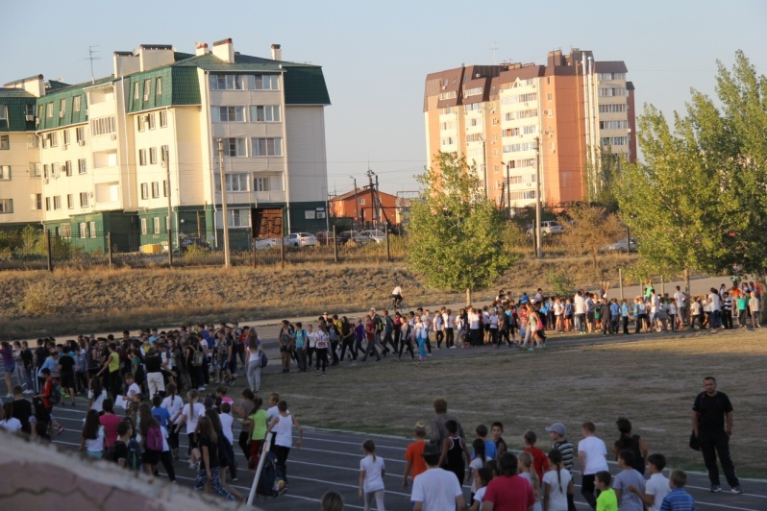
Для детей «День здоровья» не только соревнования, но и действительно праздник. Ведь возможность стать первым среди других команд – это большая радость, особенно для младших учащихся. Старшие же ученики относятся ко «Дню здоровья» довольно серьёзно, распределяя участников не только по их желанию, но и по их возможностям, так как победа для них является уже делом принципа.
Подобные мероприятия – это эффективный способ увлечения детей занятиями спортом и физкультурой. У учеников есть много возможностей для подготовки ко «Дню здоровья», для увеличения физической активности детей в нашей школе был добавлен дополнительный час урока физкультуры.
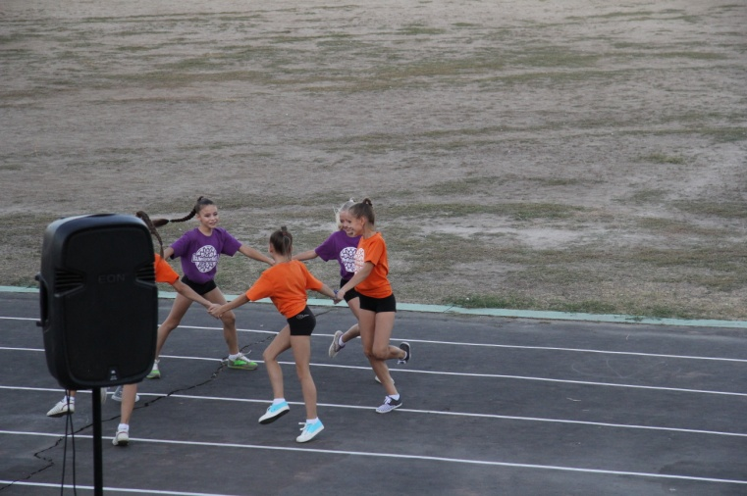
Развивая в школе движение за здоровый образ жизни, мы следуем совету известного ученого Рене Декарта: «Наблюдайте за вашим телом, если вы хотите, чтобы ваш ум работал правильно».

Камила Саттарова, ученица 10 «Б» класса.

Военно-спортивная игра «А ну-ка, парни!»

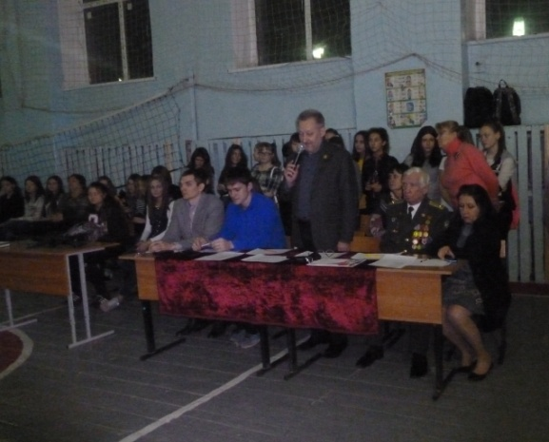
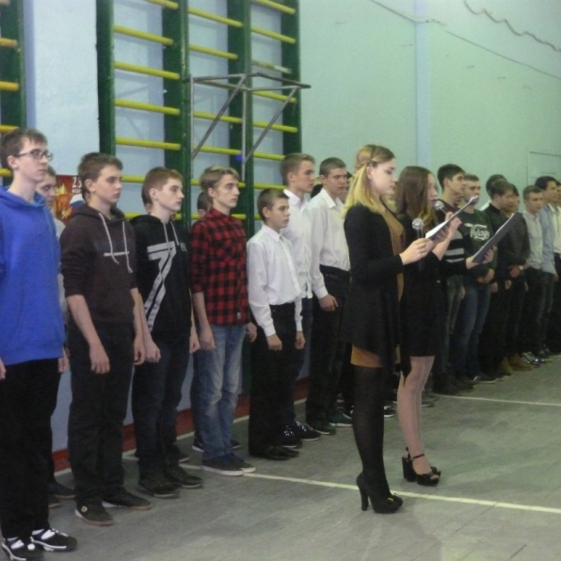
Февраль - особый месяц для Городищенской школы №1. Ко Дню защитника Отечества мы провели один из самых ярких школьных праздников - «А ну-ка, парни!»Говоря об этом мероприятии, нельзя не вспомнить о человеке, который был его основателем. Это Легиньков Николай Васильевич, Отличник народного просвещения, ветеран педагогического труда. В нашей школе работал с 1962-2003г., преподавал музыку и начальную военную подготовку (НВП), также неотъемлемой заслугой Николай Васильевича была подготовка школы к районному смотру. На его плечах лежала подготовка школьного хора, который иногда имел в своем составе до 200 детей. «Он делал это как никто лучше!»- отзывается об этом заместитель директора по УВР Егорова Руфина Григорьевна. Благодаря Николаю Васильевичу школьный хор всегда занимал 1 места. Многие ученики Николая Васильевича из-за его любви к музыке, профессиональному подходу к данному предмету, выбрали свою профессию в музыкальном направлении. Его ученицей была знаменитая певица Альбина Джанабаева. Так же он был постоянным участником игры «КВН» и принимал активное участие в ее подготовке. Долгие годы был начальником школьного лагеря труда и отдыха «Юность» на базе совхоза им.62-ой армии. Один из лучших классных руководителей. Лучшие выпуски Николая Васильевича 1986г, 1990г, 2006г. В проведении своей любимой игры «А ну-ка, парни!» Николай Васильевич делал большой уклон на формирование мужских качеств. Также он учил молодых парней, как правильно ухаживать за девушкой, как пригласить ее на танец и т.д. Многие его коллеги говорят, что во времена проведения этой игры под руководством Николай Васильевича это было красочное шоу, было действительно интересно побывать на данном мероприятии.
Традиции, заложенные Легиньковым Н.В., развиваются. « В этом году была интересная игра, как раз на выявление сильных и умных мужчин», -говорит классный руководитель 10 «А» класса Авдонина Галина Владимировна, она же подруга детства Николая Васильевича.
Цель игры заключается в подготовке к службе в вооружённых силах, выявлении у юношей физических и умственных достоинств. В данном мероприятии приняли участие ученики 8-ых, 9-ых,10-ых и 11-ых классов. Всего было 4 команды, в каждой – по 10 человек. В состав жюри вошли: Петрушов Е.В., директор школы, Егорова Р.Г., заместитель директора по УВР, Прусакова Н.В., заместитель директора по ВР, Калачиков И.К., подполковник запаса вооруженных сил. Мероприятие состояло из нескольких конкурсов: «Визитка», «Угадай мелодию», «Перетягивание каната», «Отжимание», «Поднятие гири», «Армрестлинг», «Смотр строя и песни», «Разборка-сборка автомата», «Тест на знание истории вооружённых сил», «Песенный привал».
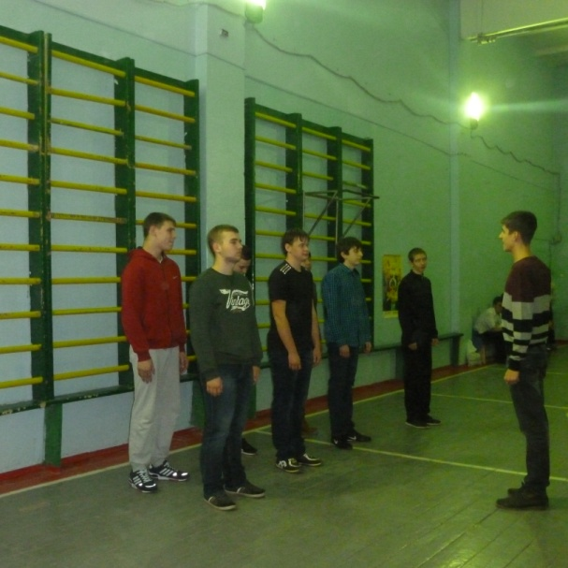
Подготовка к игре началась заранее, ведь для того чтобы разобрать-собрать автомат тренироваться нужно не один день. К этому конкурсы все команды готовил преподаватель ОБЖ Скорняков А.А., он же отвечал за подготовку команд к смотру строя и песни, а помогали ему в этом члены военно-патриотического объединения «Стремление». Готовясь к данному мероприятию, мы вспомнили фразу из популярного и любимого многими кинофильма «В бой идут одни старики»: «Кто сказал, что нету места песне на войне? После боя сердце просит музыки вдвойне» и решили включить конкурс «Угадай мелодию», в котором участники должны были узнать мелодии и песни военных лет, а также песни об армии и нашей стране. Задумка оказалась удачной, так как мелодии отгадывали не только команды, но и болельщики.
В общем зачете победу одержали сборные команды 9-ого и 11-ого класса, но каждая из команд оставила яркое впечатление о себе. Ткаченко Кирилл, командир команды девятиклассников был признан лучшим командиром. В этом году на поддержку команд в игре «А ну-ка, парни!» пришли дети средней и старшей школы.

Додина Анастасия, ученица 10 «Б» класса.

Общешкольное мероприятие «А ну-ка, девушки!»
В марте в первого числа –
Начинается весна.
Женский день – 8 Марта,
Отмечает вся страна!
В МБОУ ГСШ №1 тоже отмечают Международный женский день, да вот только прекрасная половина нашей школы не просто выслушивает поздравления, но и сама принимает активное участие в праздновании! Все дело в том, что вот уже около 40 лет в нашей школе ежегодно проводится конкурс «А ну-ка, девушки!», приуроченный к 8 Марта.
«Конкурс “А ну-ка, девушки!” проводится в нашей школе еще с тех пор, как тут училась я. У его истоков стояли учителя, теперь уже ветераны педагогического труда, такие как Евгения Васильевна Чурилова, Зинаида Ивановна Леонтьевна, Бадешко Татьяна Георгиевна и многие другие. Очень приятно, что такая прекрасная традиция сохранилась, до сих пор живет и развивается! Ранее конкурс имел более концертную форму проведения, т. е. подготовка к нему велась около 2 месяцев и требовала колоссальной командной работы» - рассказывает завуч нашей школы Егорова Руфина Григорьевна.
Последние 10 лет главным организатором конкурса является учитель технологии Назаренко Марина Юрьевна, которая любезно поведала нам о всех тонкостях проведения самого мероприятия. Ранее в конкурсе принимали участие лишь старшие классы, в этом же году соревновались команды параллелей 8-х и 9-х, 10-х и 11-х классов, т. е. победителей было в два раза больше. Судя по тому, как понравилось 8 и 9 классом участие в конкурсе, так будет и в дальнейшем.
В мероприятии присутствуют 4 конкурса, требующие домашней подготовки. Это визитка команды, конкурс платья из бросового материала, кулинарный и творческий конкурс. Именно за эти дисциплины участники получают наибольшее количество баллов, так что исход соревнования во многом зависит от степени подготовки команд и их ответственного подхода к этому. Но, конечно, не стоит забывать об остальных конкурсах на ловкость, проверку хозяйственных навыков и эрудиции. Эти конкурсы каждый год разные, держатся в строгом секрете до начала мероприятия. Тут уж ни к чему подготовиться заранее нельзя и остается надеяться лишь на собственные умения и навыки и командную работу, что делает соревнование лишь интересней!
Компетентное жюри, строгое и справедливое, состоящее, кстати, из учителей как мужского, так и женского пола, выставляет оценки по пятибалльной шкале.
Главной целью при подготовке конкурса является принести удовольствие как участницам, так и зрителям, которых, кстати, всегда очень много. Марина Юрьевна Назаренко рассказывает: «Мне хорошо запомнился позапрошлогодний конкурс, когда возбуждение и веселье зрителей достигло такого предела, что во время заключительной песни при звуках зажигательной музыки все, и учителя, и ученики, вышли на сцену и начали танцевать вместе с участницами. В такие моменты я понимаю, что то, что я делаю, проходит не зря!»
Даяна Алавердян, ученица 10 «А» класса.

Мероприятия и акции в 2015-2016 учебном году
Акция «Мы помним. Мы гордимся»

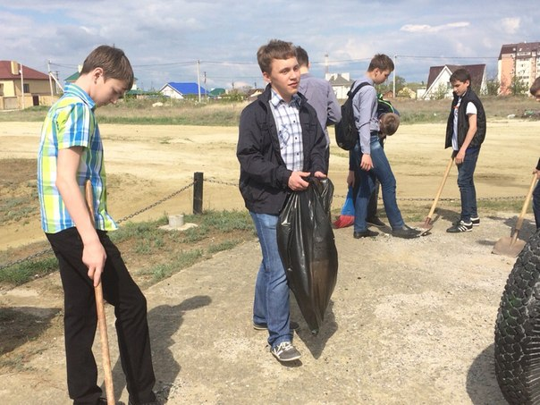
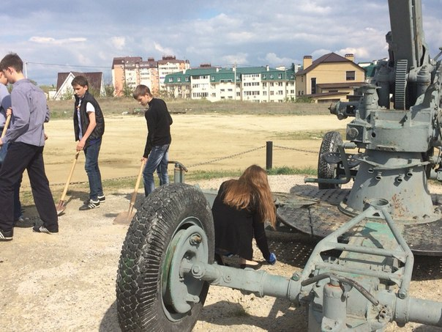

Акция «Колокол Мира»
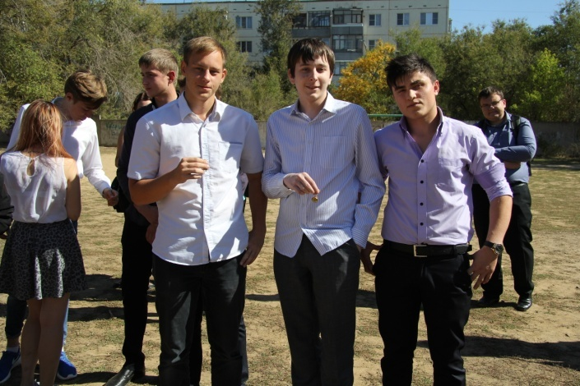
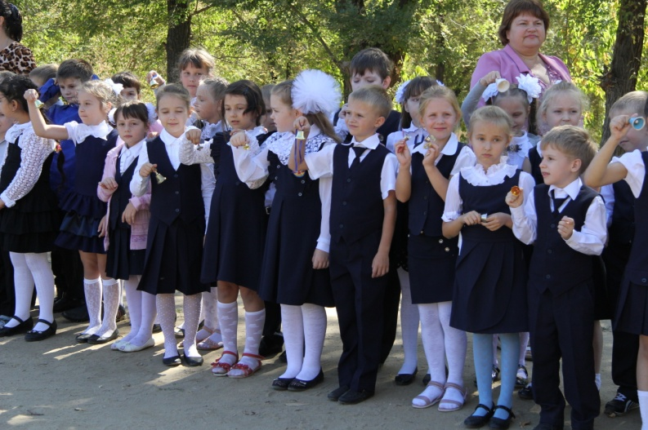

Общешкольное мероприятие «День самоуправления»
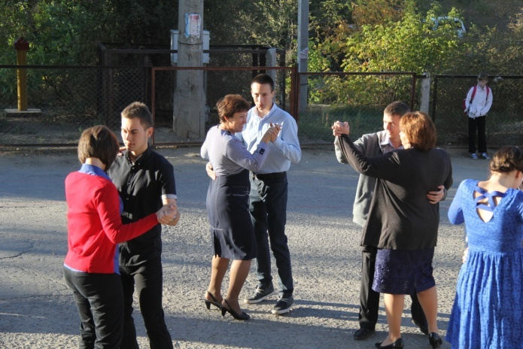

Общешкольный конкурс агитбригад «Светофор»

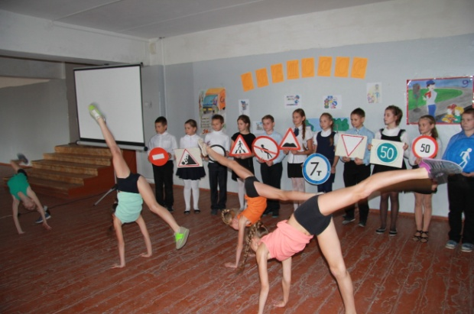
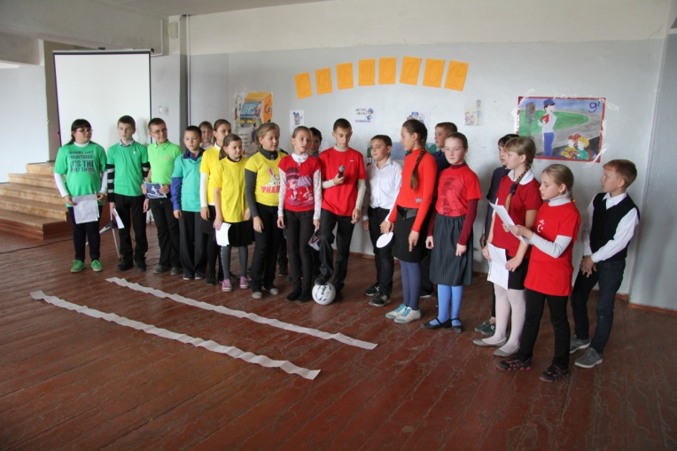

Общешкольные мероприятия по пропаганде здорового образа жизни среди среднего и старшего звена
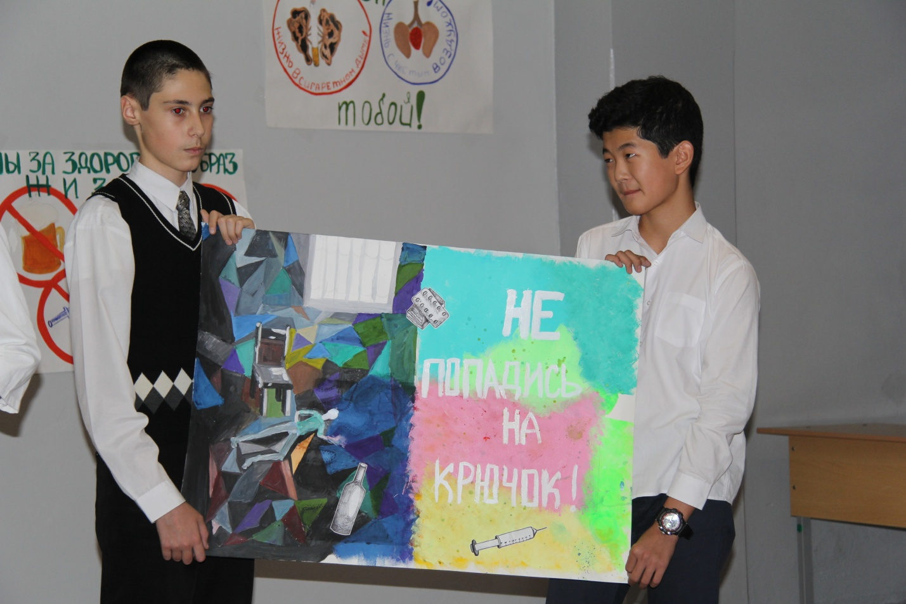

Акция «Всемирный день борьбы с СПИДом»

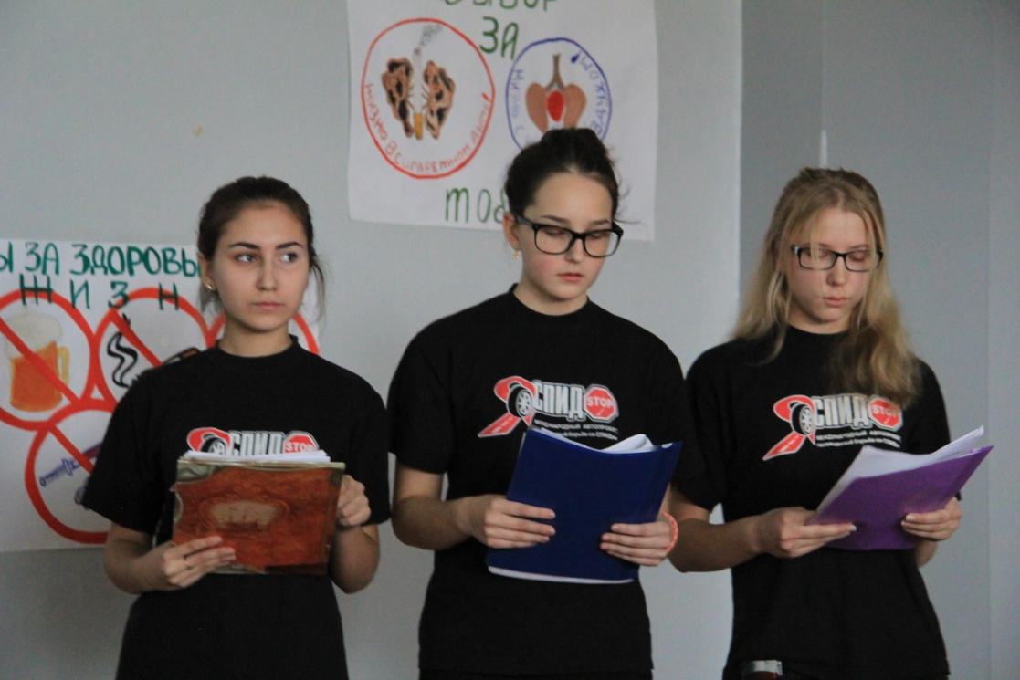

Общешкольное мероприятие «Масленица»
